國立清華大學 電機工程學系

實作專題研究成果報告

Historical Photos Visualization on Google Map

Google地圖上的街景歷史照片可視化

­­­­

所 組 別： 系統組

組 號： A19

指導教授： 孫民

組員姓名： 陳玉璇　柯明亜

研究期間： 105年7月1日至106年8月底止，計13個月

**Abstract**

Collecting historical photos is one of the ways to understand the history. The goals of our project are implementing image processing algorithms to overlap historical photos on the current Google street view and showing on the map. We set up a website as a platform to show the combination of locations and these old pictures. On this website, users can check out how the buildings and street view changed with time. It provides a new experience of time and space – a virtual time machine of sorts that allows users to navigate familiar streets as they appeared in the past.

摘要

歷史舊照片是了解過去歷史的途徑及方法之一，本專題的目的是透過影像處理的演算法，將歷史舊照與現在的Google街景疊合，在地圖上呈現，結合地理位置與圖片的資料，並架設網頁平台展示，讓使用者可以在網頁上對比建築物與街景經過時代更迭後有哪些變化，對時間空間的變化有新的體驗，像是時光機一樣，讓使用者從熟悉的街景看到過去的樣貌。

**一、前言**

專題的題目發源於WhatWasThere這個網站，這個網站將收集到的歷史舊照片與現在的Google街景疊合，可以同時看到同一地點過去到現在經過哪些變化，主要的範圍在歐洲與美洲，我們覺得這個做法將歷史的時間空間結合，幫助使用者從現今熟悉的街景了解過去的歷史，因此希望建立一個類似的網頁平台，是台灣的版本，因此我們先收集舊照片與地理位置資料，接著學習以Html、CSS、JavaScript三個程式語言寫網頁，因為Google Maps JavaScript API是免費又可公開用於外部實作架構，加上有完整的地圖與街景資訊，所以我們選擇使用Google Maps JavaScript API安插地圖與街景在網頁中。除此之外，我們希望在疊合的部分可以對得更精準，因為SIFT、Ransac等演算法在物件偵測與全景拼接上有很好的效果，所以我們希望利用這些演算法來加強這部分，另外對於大量的資料以人工一一比對是個大工程，所以希望可以運用機器學習的方法達到相同的結果。

**二、原理分析與系統設計**

**2.1 原理分析**

//website

我們架設一個網頁用來呈現舊照片與現代街景疊合的成果，網頁內容包含的地圖及我們收集、經過matlab處理過的資料照片，我們選擇使用Google Maps JavaScript API將 Google 地圖安插在網頁中，並且將我們的資料放在地圖上面呈現。在網頁設計方面使用到程式語言JavaScript、CSS、Html，網頁的呈現參考WhatWasThere網站，如圖2-1，而圖2-2為我們的網站架構。

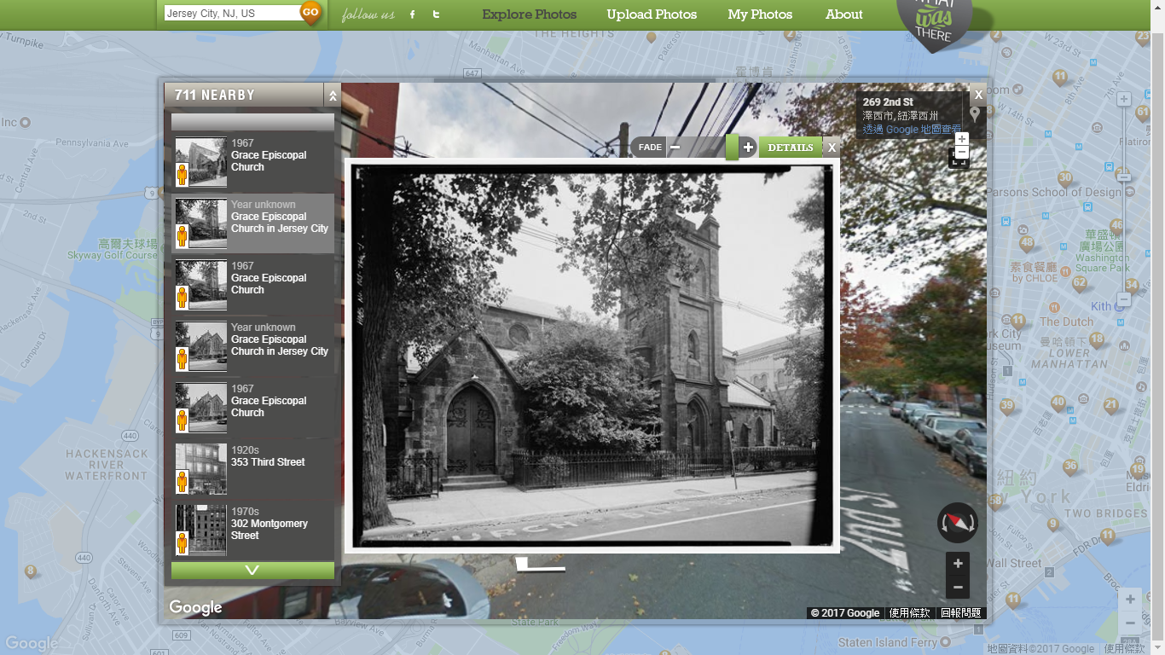

圖2-1 WhatWasThere網站

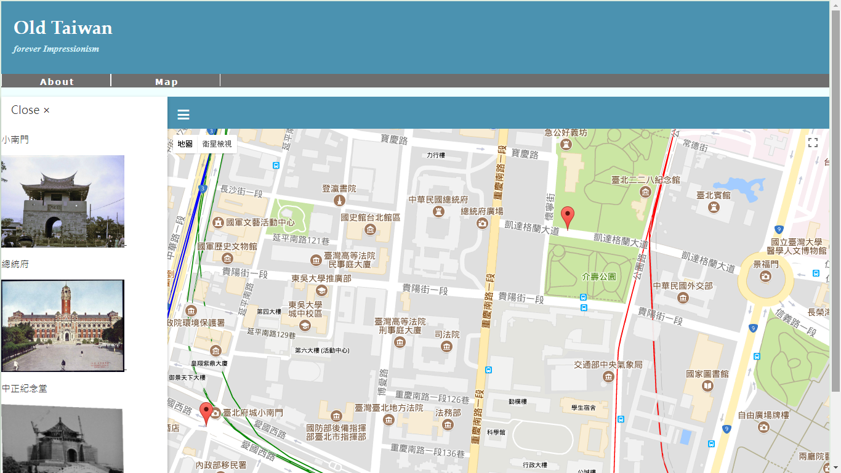

**Header**

**Menu**

**Content (map)**

圖2-2 網頁架構圖

**2.2 系統設計**

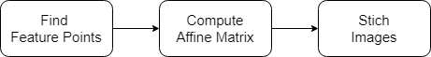

圖2-3 影像疊合流程圖

　　從圖2-3的流程圖可以看到，主要分成三個部分，先找出兩張圖片的特徵點，利用圖片的特徵點產生轉換矩陣，再透過矩陣運算將圖片調整至合適的角度與方向，進而將兩張圖片疊合。

### 尋找特徵值

　　這個部份我們安裝了VLFeat這個open source library，VLFeat實作了計算機視覺相關的重要演算法，像是圖像分析、局部性特徵擷取、以及影像拼接等。而我們使用了VLFeat中的vl_sift函數，實作SIFT演算法來做特徵值的偵測。

　　SIFT (Scale-invariant feature transform) 是一個用來偵測與描述影像中局部特徵的演算法[3]，它在尺度空間中用極值偵測的方式尋找特徵點，且維持位置、尺度、旋轉的不變性。SIFT這個演算法大致分成四個階段，尺度空間極值偵測、特徵點定位及過濾、方向定位、與特徵點描述子 (descriptor)，在此僅對前兩個階段進行介紹。

#### 尺度空間的極值偵測

　　這是SIFT演算法中最關鍵的步驟。先將影像用高斯濾波器 (Gaussian filters) 進行卷積 (Convolution)，然後計算不同尺度下的高斯差 (Difference-of-Gaussian, DoG)，而DoG中的極值就是該影像的特徵點。

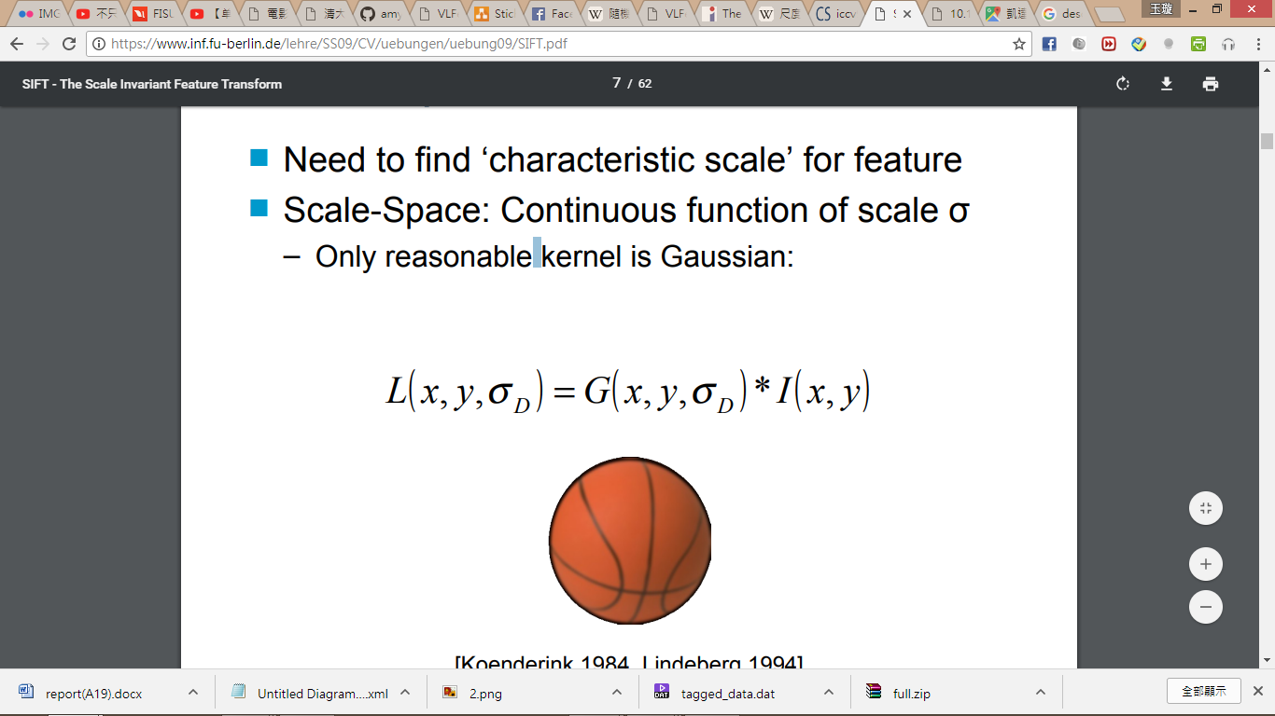

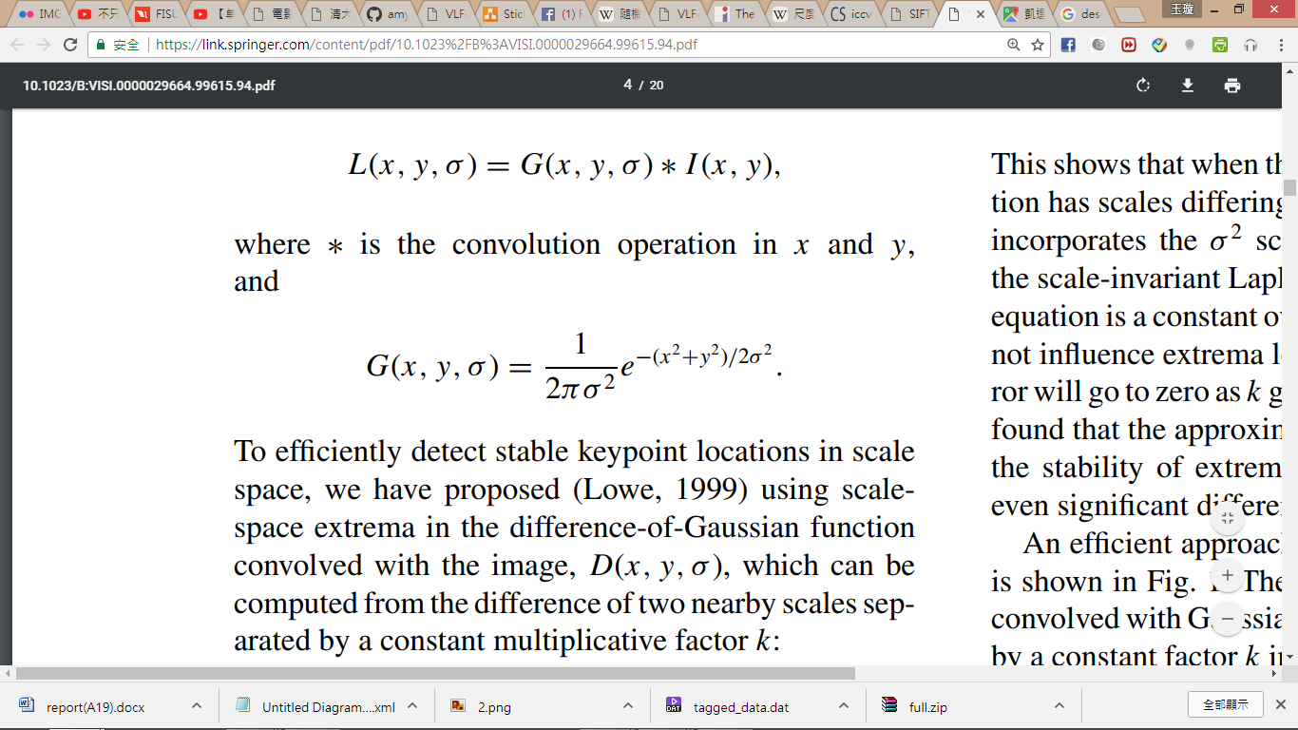

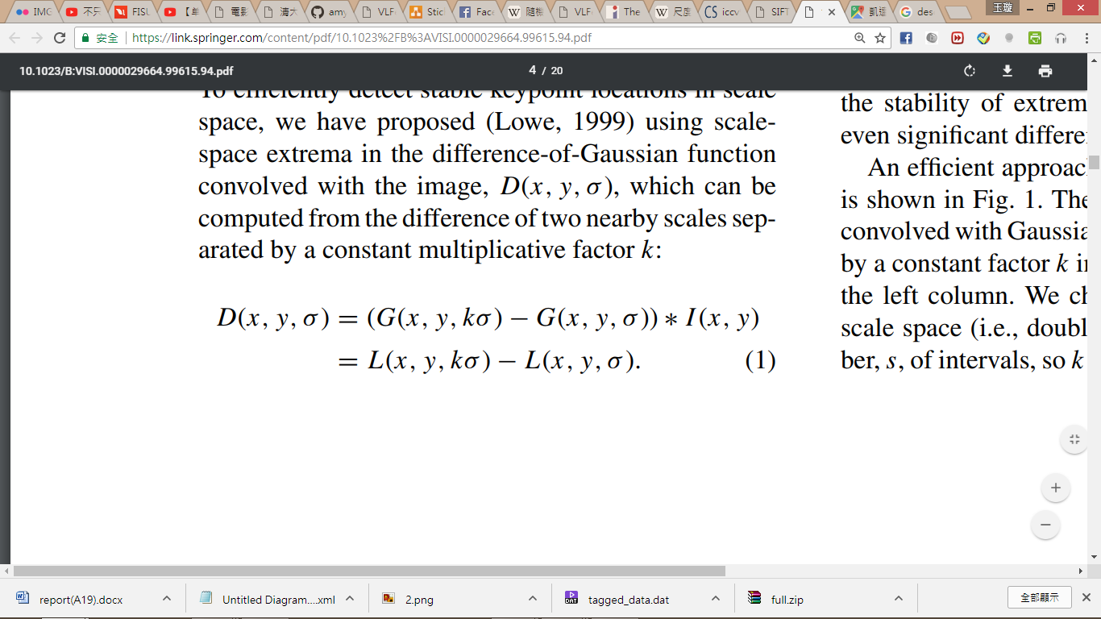

#### 特徵點定位及過濾

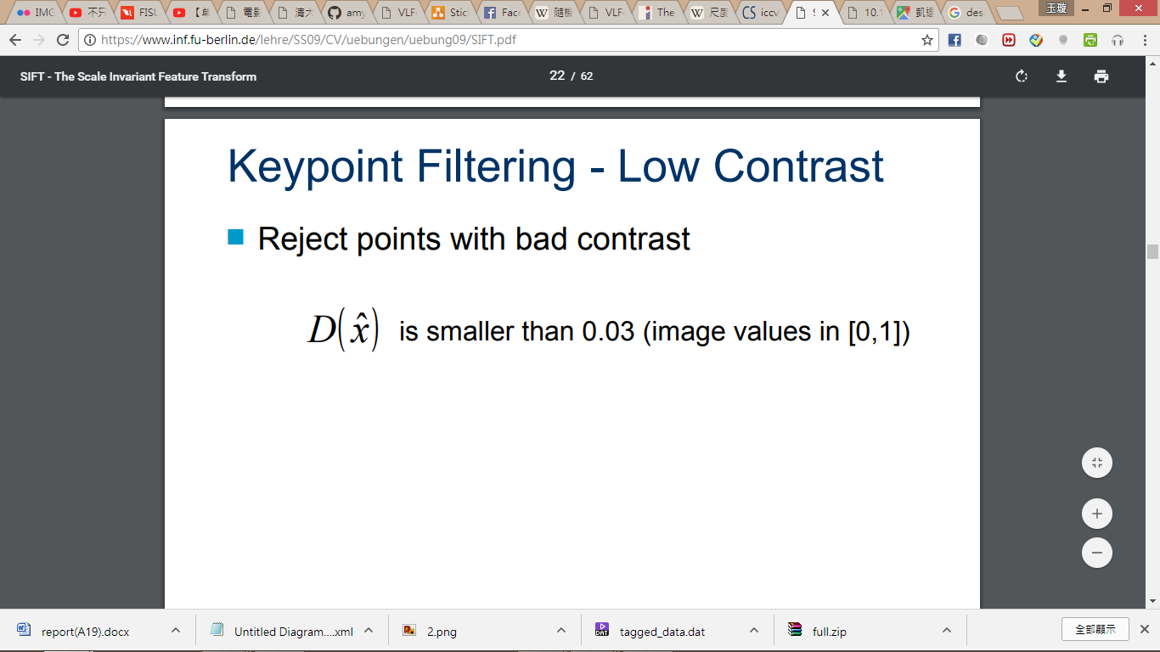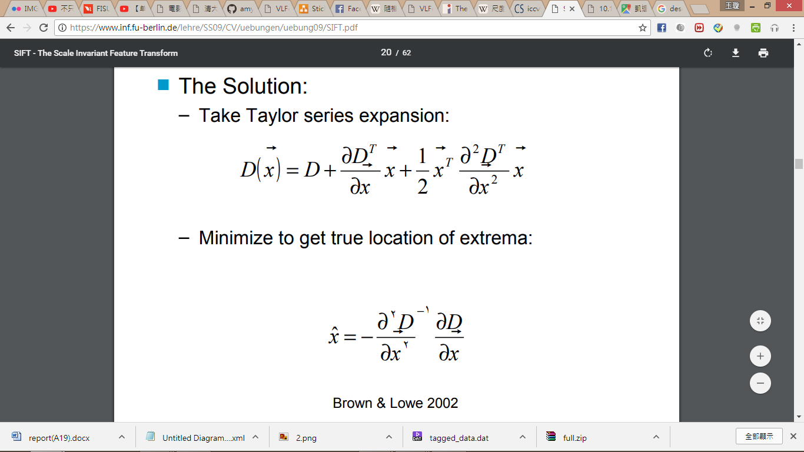　　接著則是將特徵點進行篩選，透過泰勒展開式 (Taylor series expansion) 求出極值 的位置，若　　　的值小於0.03，則刪除此特徵點。





### 計算轉換矩陣

### 影像疊合

　　計算完轉換矩陣之後，最後一個部分就是將影像疊合，將要疊合的影像透過矩陣進行轉換之後，再加它疊置在原先的影像上面，便可以得到我們要的影像。

**三、實驗結果**

**3.1 影像疊合**

我們首先取得舊照片與街景的截圖，使用matlab ginput()這個function，抓取滑鼠點選的座標，以手動標點的方式取代SIFT尋找特徵點的方法，點出兩張圖要疊合在一起的點之後(圖3-1)，使用RANSAC演算法找出最合適的轉換矩陣，再用matlab的imtransform()將舊照片經過轉換矩陣線性變換後放在街景圖上，這個方法在有足夠的參考點並完整框出物件輪廓時可以得到不錯的疊合效果，如圖3-2、圖3-3，完成疊合後我們取出變形的舊照片放到網頁上呈現。

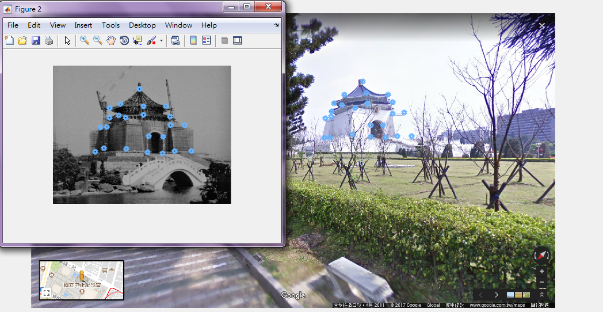

圖3-1 用matlab點出兩張圖欲疊合的點(以藍色標記顯示)

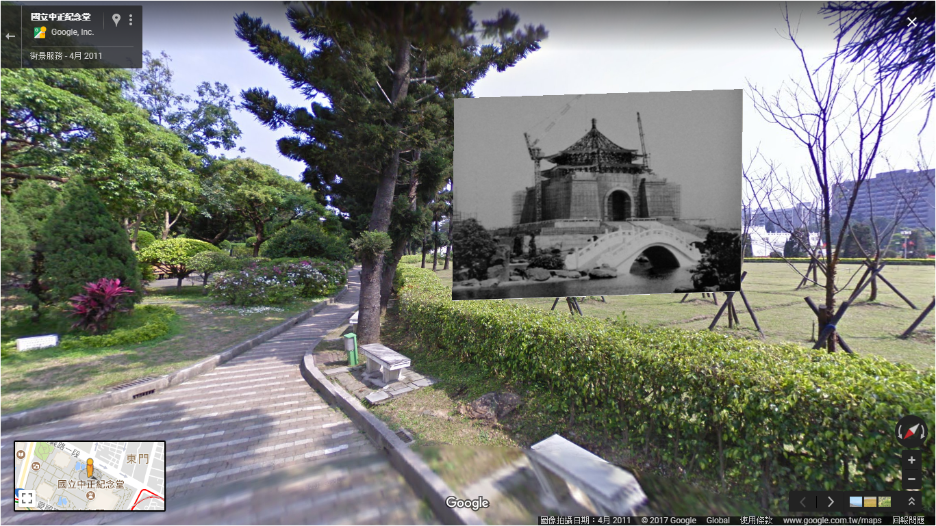

圖3-2 疊圖成果(中正紀念堂)

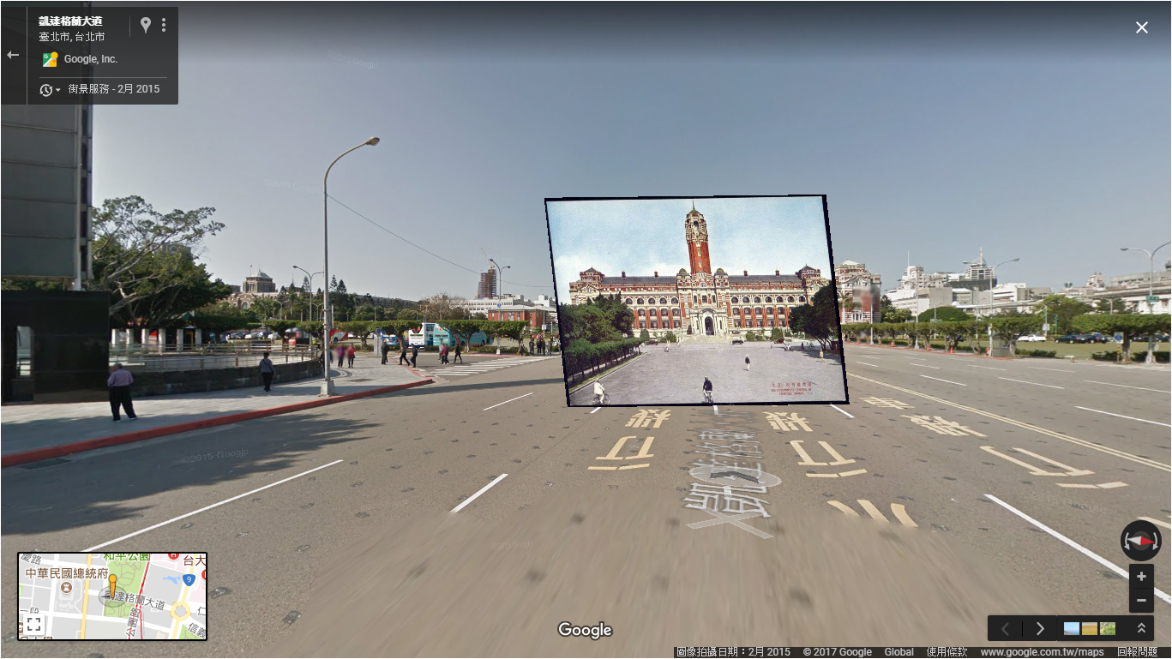

圖3-2 疊圖成果(總統府)

**3.2 網頁呈現**

在我們架設的網頁上，檢視街景與舊照片疊合的對比，可以從網頁左側的side bar中列出的舊照片和地標，點選查看，也可以直接點及的圖上的紅色的標查看。



圖3-1

　　運用Google Maps JavaScript API中標記群集(cluster makers)的功能在地圖縮放時將太密集的標記簡化，方便使用者瀏覽網頁。

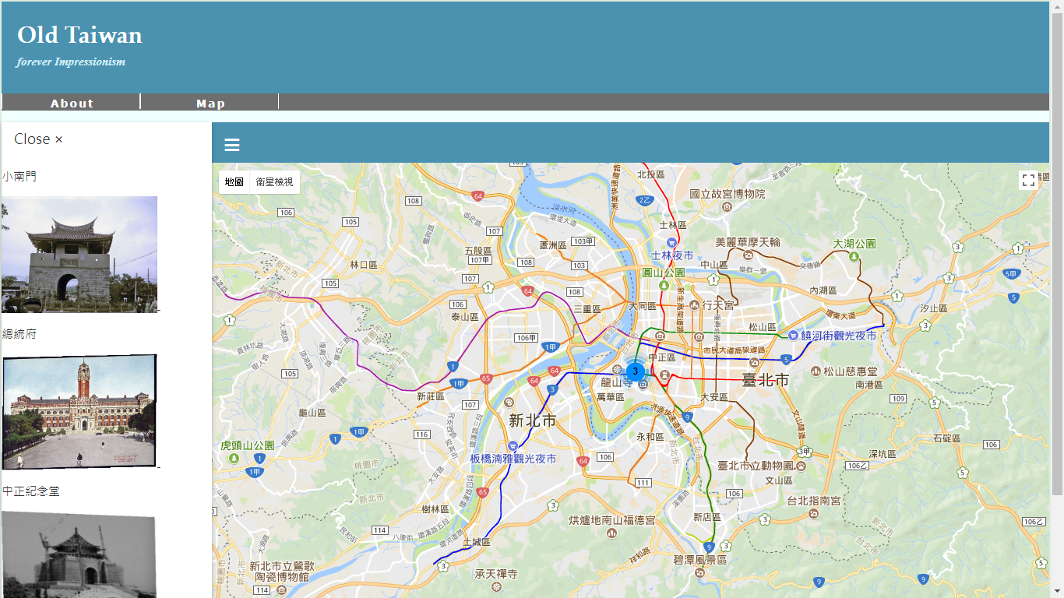

圖3-2

　　點選標記後出現資訊視窗，背景為Google街景，與經過affine matrix的舊照片，上方的拉軸可以調整透明度，查看比對的效果。下圖為網頁上的效果呈現，左圖(圖3-3、圖3-5)透明度為1，右圖(圖3-4、圖3-6)則是半透明下的效果。

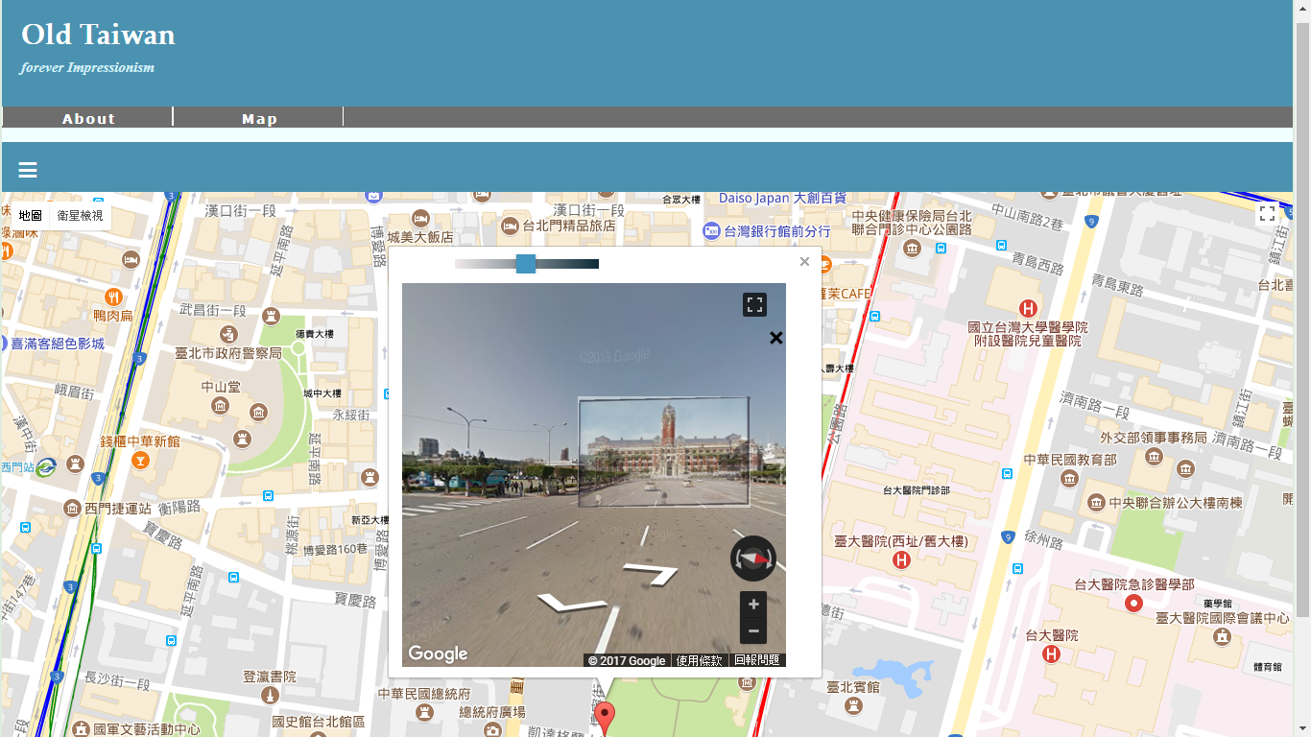

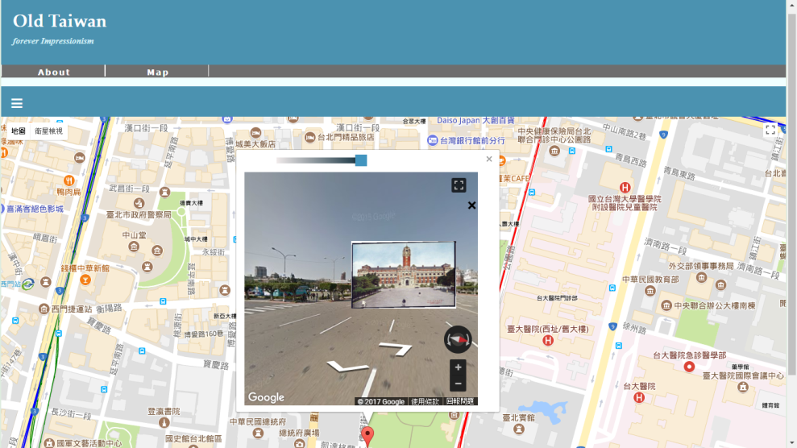

圖3-3　　　　　　　　　　　　　　　圖3-4

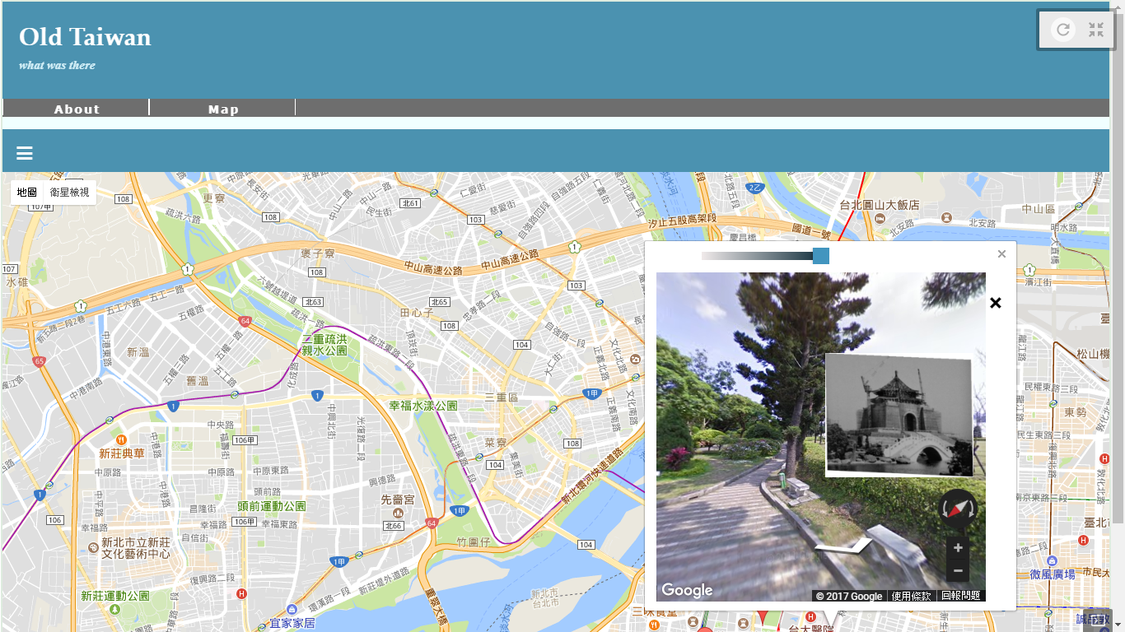 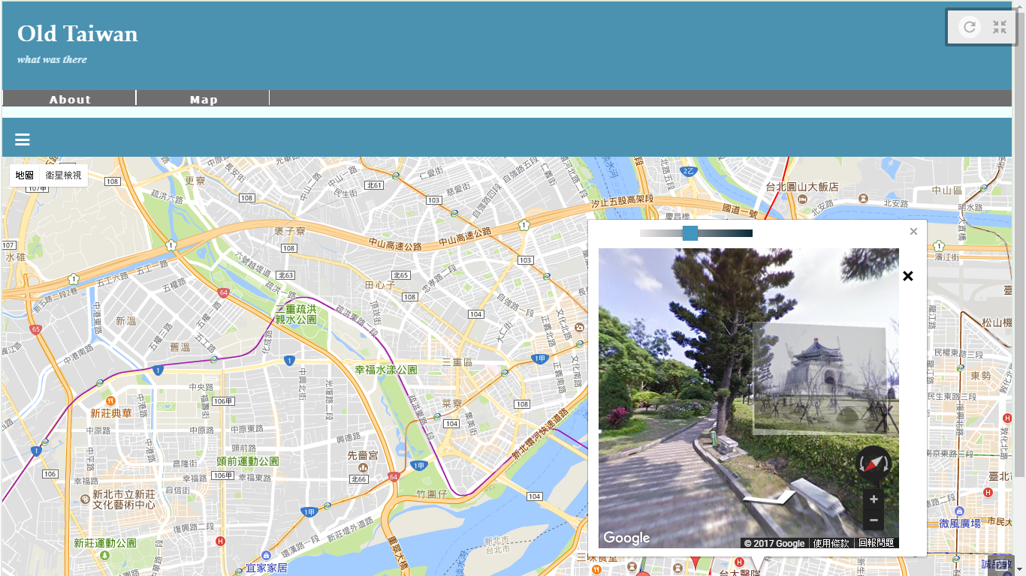

圖3-5　　　　　　　　　　　　　　　圖3-6

**四、問題與討論**

接著我們嘗試使用Matlab 以object detection的方法，找出街景中照片的部分，因為也是基於找出特徵點的演算法去做，所以無法得到好的特徵點配對，結果不如預期，如圖4-。

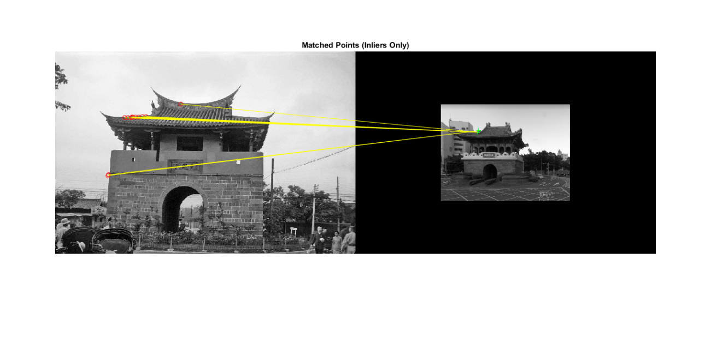

從上述兩個方法看出，因為過去與現在建築物已經長得不一樣，雖然人眼能看出相似點在哪，但特徵點的演算法無法適用於兩張相差太多的圖片，因此我們希望透過deep learning的方法，找出建築物的輪廓與建築物不同的部分如屋頂、門等等，在兩張圖找到相同的物件後，再從輪廓去配對，也能處理大量的資料，節省人工處理的時間，但因為我們的時間不夠，還來不及建立這套模型，所以是未來可以繼續努力達到的目標。

**五、結論**

**六、參考文獻**

[1] http://www.vlfeat.org/

[2] David G. Lowe, Object Recognition from Local Scale-Invariant Features, Vancouver, B.C., V6T 1Z4, Canada, 1999.

[3] Distinctive image features from scale-invariant keypoints. David G. Lowe, International Journal of Computer Vision, 60, 2 (2004), pp. 91-110

[4] M.A. Fischler and R.C. Bolles. Random Sample Consensus: A Paradigm for Model Fitting with Applications to Image Analysis and Automated Cartography, 1981

[5] <http://www.whatwasthere.com/>

[6] <https://developers.google.com/maps/documentation/javascript/tutorial?hl=zh-tw>

[7] https://www.w3schools.com/

**六、計劃管理與團隊合作方式**

1. 計劃管理方面，請陳述計畫提出、實作進行、進度管理、問題解決之過程與指導教授指導方式。
2. 團隊合作方面，請陳述組員間工作分配，協調合作，討論方式及頻率等。